Torino, 14 ottobre 2022
prot. 01/CGR22/FFCC/GG

Spett. Presidenza Tribunale Torino

spett. Presidenza Corte d’Appello Torino

spett. Presidenza Procura della Repubblica Torino

spett. Direzione Archivi Notarili Torino

spett. Direzione Tribunale di Sorveglianza Torino

spett. Presidenza Ordine degli Avvocati Torino

Oggetto: assemblea sindacale congresso CGIL

Con la presente si comunica che viene indetta un'assemblea sindacale per iscritti e simpatizzanti FP CGIL in occasione del XIX Congresso CGIL.

L’assemblea è convocata presso il PalaGiustizia per il giorno 24 ottobre, ore 13.00/14.30, per la quale si chiede di poter usufruire di locali adeguati.

ODG: Congresso CGIL; varie ed eventuali.

Si comunica che saranno presenti dirigenti sindacali esterni

Distinti saluti.

Per la Funzione Pubblica
CGIL Torino
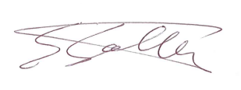
Gabriele Gilotto

